**МИНОБРНАУКИ РОССИИ**

**Санкт-Петербургский государственный**

**Факультет прикладной математики – процессов управления**

**отчет**

**по лабораторной работе**

**по дисциплине «Системное программирование в Linux»**

**на тему «Шахматный бот»**

|  |  |  |
| --- | --- | --- |
| Студент гр. 22.Б15 |  | Добренкова Л.С. |
| Преподаватель |  | Киямов Ж.У. |

**Санкт-Петербург**

**2023 г.**

Содержание

1. Цель работы 2

2. Задача 2

3. Теоретическая часть 2

4. Описание программы 3

5. Рекомендации пользователю 5

6. Рекомендации программисту 5

7. Контрольный пример 5

8. Заключение 7

9. Литература 7

# **Цель работы**

Разработать шахматного бота, умеющего расчитывать лучшие варианты ходов на 3 хода в глубину. Так же программа должна уметь генерировать валидную шахматную позицию.

# **Задача**

#### Изучить шахматные правила.

1. Разработать стратегию генерации валидных позиций.
2. Применить поиск в глубину для расчета вариантов.
3. Протестировать программу.

# **Теоретическая часть**

* + - 1. Основные правила ходов в шахматах:

1. Король (К):
   * Король может ходить на одну клетку в любом направлении (вертикально, горизонтально или диагонально).
   * Король не может совершать ходы, которые поставят его под угрозу захвата.
2. Ферзь (Ф):
   * Ферзь может двигаться по вертикали, горизонтали и диагонали на любое количество пустых клеток.
   * Это сочетание ходов ладьи и слона, делающее ферзя наиболее мощной фигурой на доске.
3. Ладья (Л):
   * Ладья может двигаться по вертикали и горизонтали на любое количество пустых клеток.
   * Она не может двигаться по диагонали.
4. Слон (С):
   * Слон двигается по диагонали на любое количество пустых клеток.
   * В начале игры у каждого игрока есть два слона: один на белых клетках, другой на черных. Поэтому каждый игрок управляет слоном только одного цвета.
5. Конь (Кн):
   * Конь совершает ход, который похож на букву "L". Он двигается две клетки в одном направлении (горизонтально или вертикально), а затем одну клетку в перпендикулярном направлении.
   * Конь единственная фигура, которая может перескакивать через другие фигуры.
6. Пешка (П):
   * Пешка может двигаться вперед на одну клетку, но только на свободную клетку.
   * В начале игры каждая пешка может сделать первый ход на две клетки.
   * Пешка бьет фигуры противника только по диагонали.
   * Когда пешка достигает последнего ряда доски (вражеского конца), она может превратиться в любую другую фигуру, кроме короля.

# **Описание программы**

Описание основных компонентов программы *«main.cpp»* представлено в таблице 4.1.

*Таблица 4.1. Описание переменных программы «main.cpp»*

|  |  |  |
| --- | --- | --- |
| Имя | Параметры | Описание |
| Board | Figures, kings, board, history, colorMove | Класс, содержащий все фигуры и шахматную позицию. |
| Figure | X,y, type, cost, color | Класс предок, содержащий основную информацию о фигуре |
| COLORS | - | Enum для цветов команд (белые и черные) |
| TYPES | - | Enum типов фигур |
| SYMBOLS |  | Символ отображения фигур на доске. |

# **Рекомендации пользователю**

https://github.com/v131v/linux_labs_3_sem/blob/main/chess/README.md

# **Рекомендации программисту**

* Операционная система: Linux
* Компилятор C++ с поддержкой стандарта C++11.
* Cmake

# **Контрольный пример**

В данном разделе представлены контрольный пример, демонстрирующий способность выполнять работу.

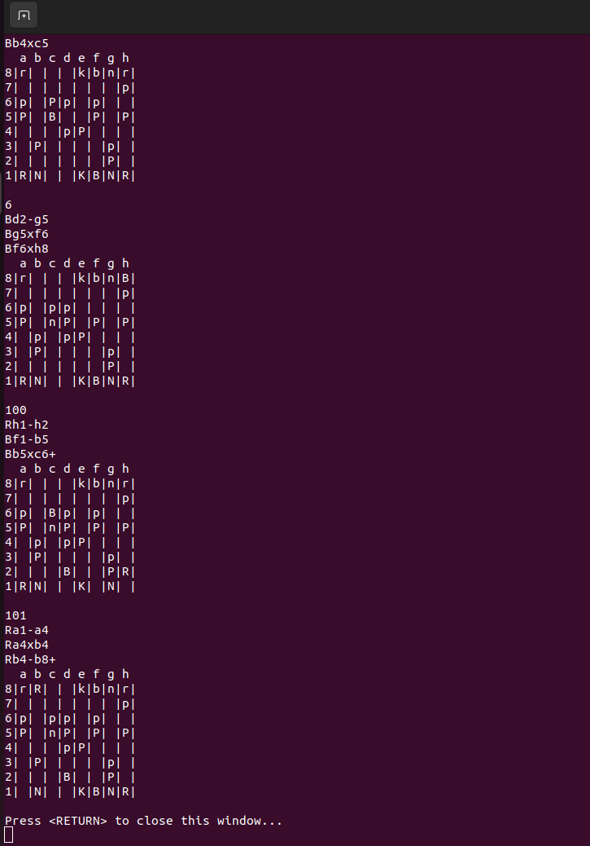*Рисунок 7.1. «Пример работы»*

# **Заключение**

В результате выполнения лабораторной работы был разработан шахматный бот на C++, способный выполнять расчет ходов.

Код доступен по ссылке: <https://github.com/v131v/linux_labs_3_sem/tree/main/chess>